**IS 웹 스터디 웹 프론트엔드/백엔드 보고서**

201911858 유상욱

리그 오브 레전드 전적 검색 애플리케이션 제작 계획

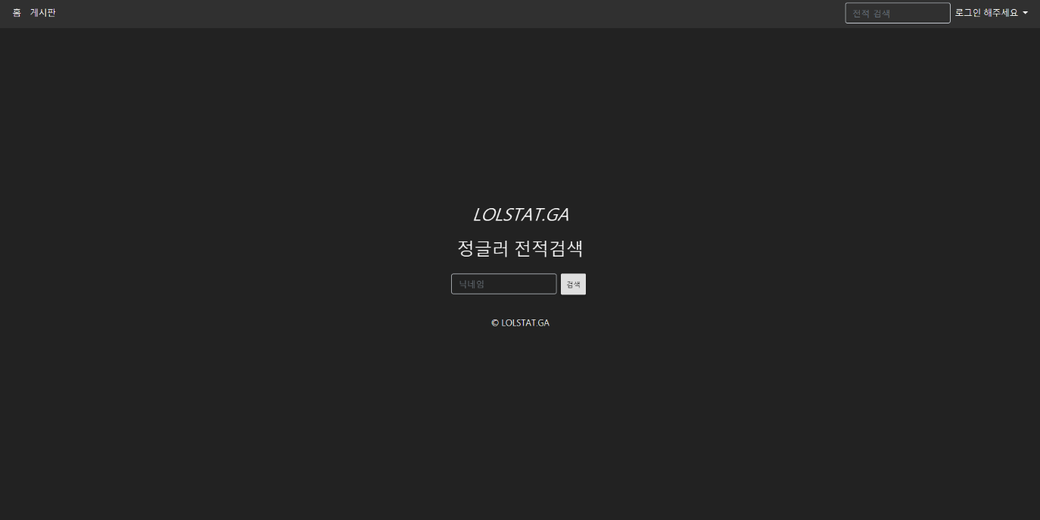

Riot API를 이용하여 사용자의 게임 정보를 얻어 분석, 표시함

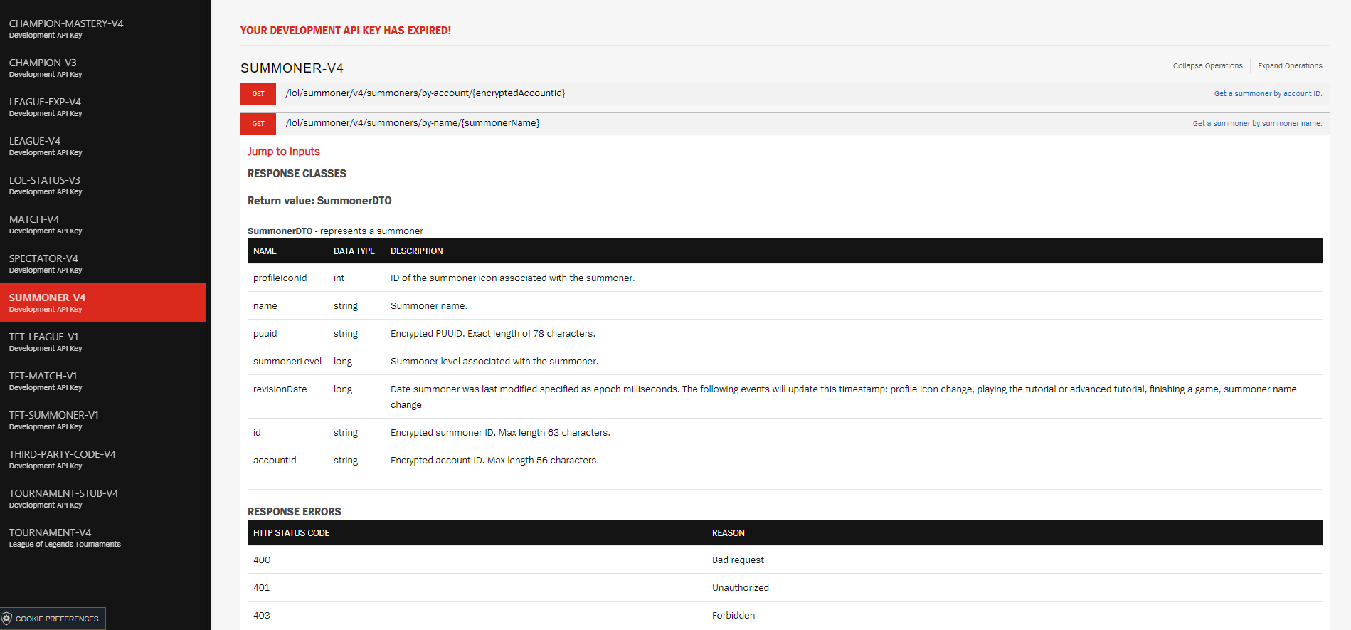

<https://developer.riotgames.com/> 를 통해 Riot API의 사용법을 탐색하였음



▲쿼리 결과 예시

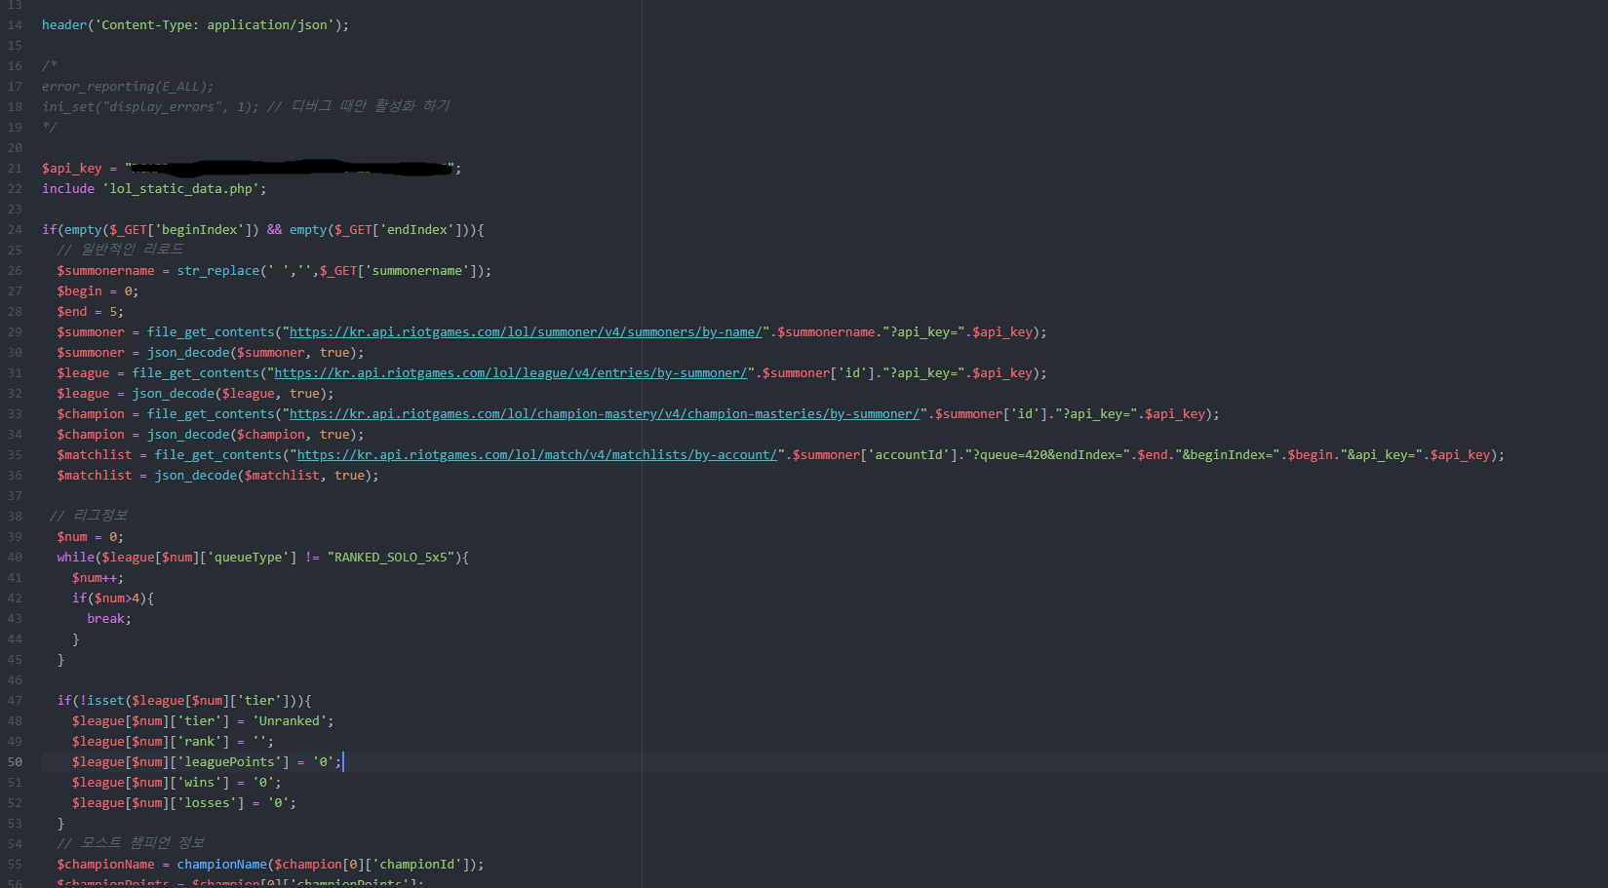

get_summoner.php

file_get_contents 함수를 통해 쿼리의 결과를 가져와 json_decode 함수로 디코딩함

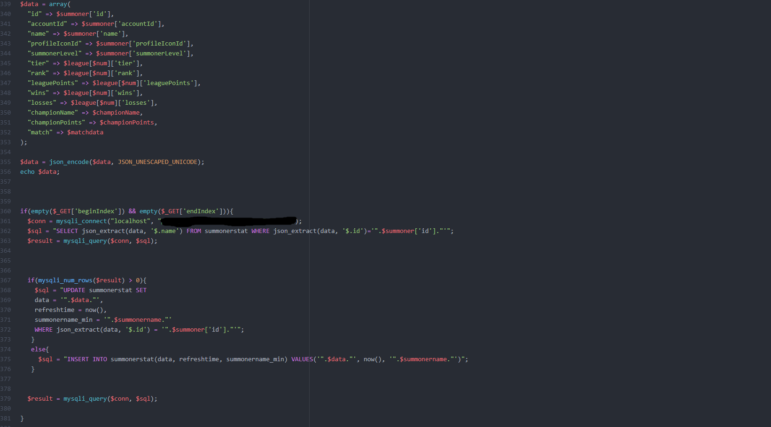

API를 통해 얻은 정보들을 $data 배열에 삽입한 후 json형태로 인코딩

ajax로 사용하기 위해 페이지에 json을 출력하고 mysql에 저장

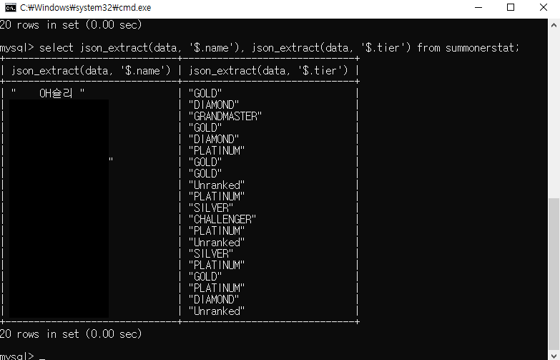

mysql에 저장된 json 데이터

get_summoner.php와 마찬가지로 get_mysql.php에서 mysql의 데이터를 가져와 json형태로 출력하여 ajax에서 사용할 수 있도록 함

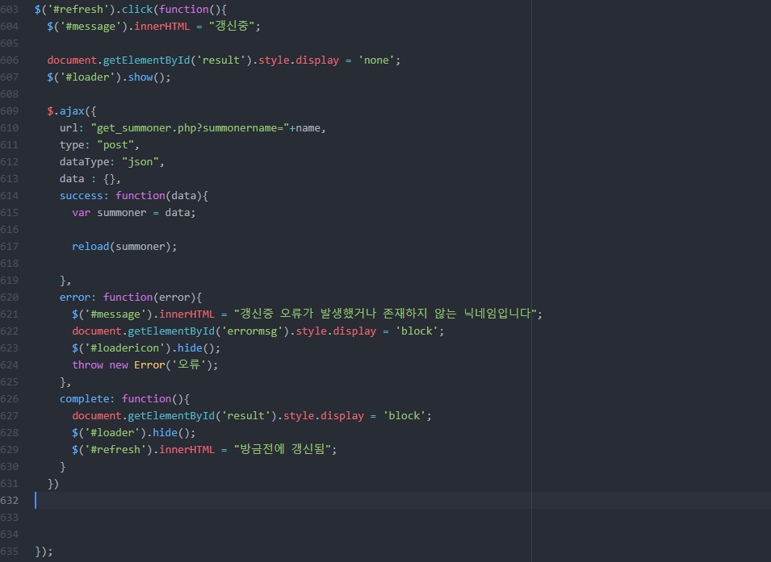

ajax.php

get_summoner.php 의 json 데이터를 ajax를 통해 가져온 후 reload 함수 실행

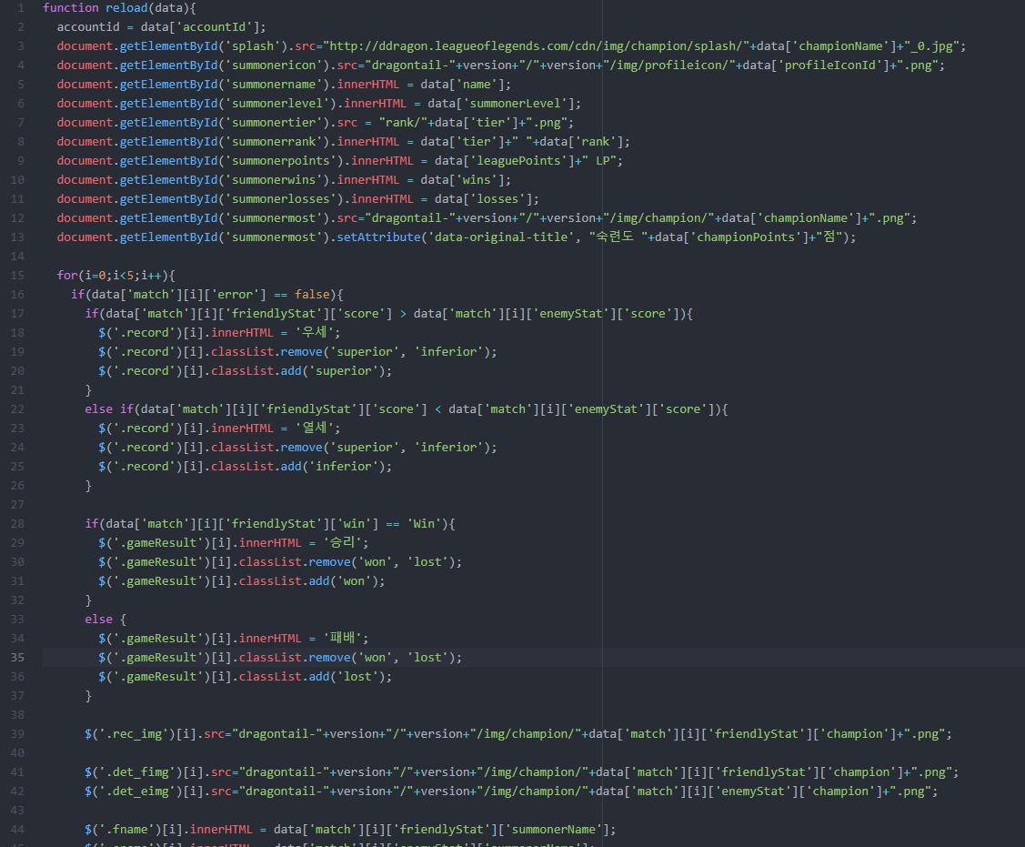

reload.js

전달받은 데이터를 페이지에 출력함

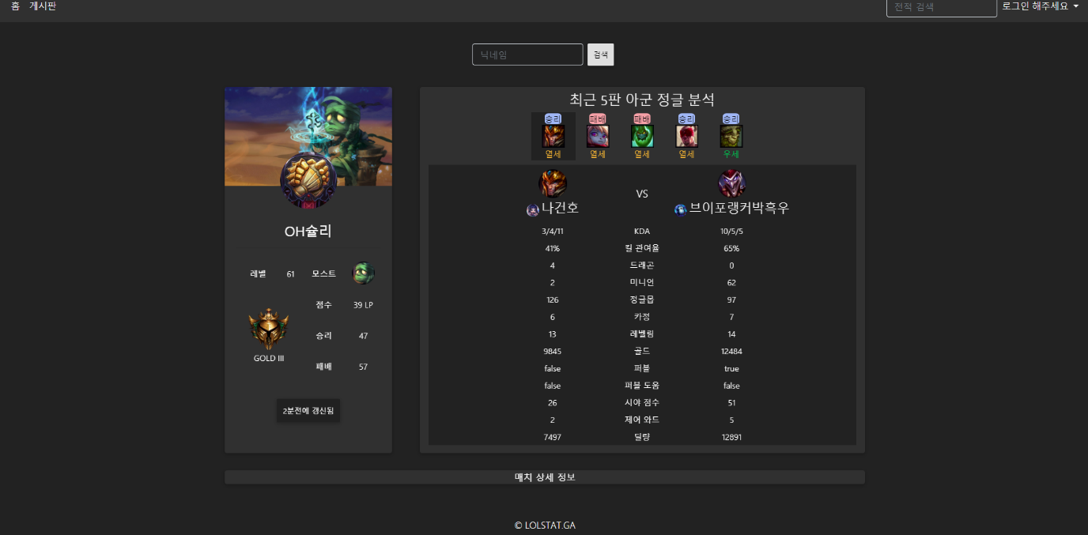

ajax.php의 결과 화면

분야별 특징

-백엔드

php를 통해 Riot API에 접근

javascript jquery를 통해 php에서 출력한 데이터 가져옴

mysql에 데이터를 저장하여 마지막으로 갱신된 정보 표시

-프론트엔드

bootstrap을 이용하여 네비게이션 바, 카드, 테이블, 폼, 툴팁 등을 구성

w3school의 예제를 참고하여 javascript 숨김/표시 탭 구현